MODUL AJAR SENI RUPASD KELAS 1

INFORMASI UMUM
A. IDENTITAS MODUL
Penyusun : .....................................
Instansi : SD ...............................
Tahun Penyusunan : Tahun 2022
Jenjang Sekolah : SD
Mata Pelajaran : Seni Rupa
Fase / Kelas : A / 1 (Satu)
Kegiatan 19: Keindahan Dedaunan
Alokasi Waktu : 1 pertemuan (2x35 menit)
B. KOMPETENSI AWAL
- Siswa diajak untuk menyadari begitu banyak karya seni dibuat berdasarkan wimba dari alam sekitar. Siswa mendiskusikan aneka bentuk dedaunan yang ada di alam dan fiturfisik sehelai daun
C. PROFILPELAJAR PANCASILA
- Beriman, Bertakwa kepada Tuhan Yang Maha Esa dan Berakhlak Mulia : Akhlak kepada alam; Saya memiliki rasa tanggung jawab terhadap lingkungan alam sekitar; Saya ikut berperan dalam menjaga dan melestarikan alam sebagaiciptaan Tuhan.
D. SARANADAN PRASARANA
- Lampu ruang kelas yang memadai
- Ruang kelas yang cukup luas
Sumber Belajar :
- Kementerian Pendidikan, Kebudayaan, Riset, Dan Teknologi Republik Indonesia, 2021 Buku Panduan Guru Seni Rupa untuk SD Kelas I Penulis: Dewi Miranti Amri dan Rizki Raindriati.
Alat Bahan :
- Kertas
- Daun aneka bentuk
- Alat pewarna basah (cat air, cat poster, pewarnamakanan, pewarna alami)
E. TARGET PESERTA DIDIK
- Peserta didik reguler/tipikal
F. MODEL PEMBELAJARAN
- Model pembelajaran tatap muka, pembelajaran jarak jauh dalam jaringan (PJJ Daring), pembelajaran jarak jauh luar jaringan (PJJ Luring), dan Platform daring.
KOMPONEN INTI
A. TUJUAN KEGIATAN PEMBELAJARAN
Mengalami
- A.2 Eksplorasi aneka media,bahan, alat, teknologi danproses.
Menciptakan
- C.1 Menggunakan aneka media,bahan, alat, teknologi danproses dengan keterampilan,kemandirian dan keluwesanyang makin meningkatuntuk menciptakan ataumengembangkan karyanya.
Berpikir dan Bekerja Artistik
- BBA.1 Menghasilkan,mengembangkan,menciptakan, merekaulang/merekonstruksi danmengkomunikasikan idedengan menggunakan danmenghubungkan hasil prosesMengalami, Menciptakan danMerefleksikan.

Tujuan Pembelajaran Kegiatan 19
- Siswa memahami perbedaan antara bentuk natural dan bentuk buatan manusia.
- Siswa mampu menuangkan pengalaman, pengamatan atau hasil imitasi bentuk ke dalam karya.
- Siswa mampu membuat karya cetak dengan menggunakan pewarna basah dan bentuk natural dari dedaunan yang merekapilih.
B. PEMAHAMAN BERMAKNA
- Mereka mempelajari prosedur pencampuran untuk menciptakan warna gelap dan terang dengan menggunakan media kering (krayon atau pensil warna) ataupun basah (cat atau pewarna makanan).
C. PERTANYAAN PEMANTIK
- Apa nama daun yang kamu petik? Apa karakteristik daun ini yang menarik perhatianmu?
- Bagaimana cara kamu memetik daun tersebut?
E. KEGIATAN PEMBELAJARAN
Eksplorasi
- Siapkan siswa sejak pekan sebelumnya agar mereka membawa 3-4 helai daun yang berbeda jenis atau ukuran. Siapkan juga siswa agar membawa celemek/jas hujan plastik atau kaos bekas untuk menjaga kebersihan seragam mereka.
- Persiapkan siswa untuk bekerja dengan pewarna basah. Jelaskan karakteristik pewarna yang akan digunakan (lihat bagian pengenalan alat dan bahan di bagian awal panduan khusus). Siapkan akses pada air untuk kegiatan membersihkan diri setelah kegiatan.
- Siswa akan mengamati bentuk dan ukuran daun yang dibawanya. Mereka diberikan waktu untuk mengatur komposisi daunnya dan memutuskan warna yang akan digunakan.

Kegiatan Pembelajaran
1. Kegiatan Pembuka
- Guru membuka pelajaran dengan mengucap salam dilanjutkan do’a doa bersama.
- Guru melakukan apersepsi dan motivasi serta menyampaikan kompetensi dasar dan tujuan pembelajaran yang akan dicapai.
- Guru melakukan pengecekan kehadiran peserta didik.

2. Kegiatan Inti
- Siswa akan mengatur komposisi atau tata letak daun pada kertasnya.
- Setelah menentukan komposisi atau tata letak daun pada kertas, siswa akan mewarnai daun dengan menggunakan pewarna basah. Untuk cat, siswa dapat menggunakan kuas. Cat cukup digunakan sebesar ibu jari dan dioleskan tipistipis saja. Untuk pewarna makanan atau pewarna alami, dapat diteteskan sedikit saja pada cawan/piring/mangkuk. Pegang ujung daun, kemudian tempelkan satu sisi daun pada pewarna. Setelah itu, segera tempelkan dan tekan daun dengan lembut pada kertas. Angkat cepat agar tidak bergeser.
- Sehelai daun dapat digunakan lebih dari sekali. Jika ingin menggunakan warna yang berbeda, sebaiknya daun tersebut dilap terlebih dahulu menggunakan lap basah kemudian lap kering.

3. Kegiatan Penutup
- Guru mengapresiasi seluruh pemaparan pengalaman aktivitas yangdisampaikan oleh setiap peserta didik.
- Guru memberikan klarifikasi atas seluruh pendapat yang disampaikan olehpeserta didik.
- Guru memberikan kesempatan kepada peserta didik untuk menyampaikankesimpulan yang didapat dari proses pembelajaran tentang aktivitas.
- Setelah pembelajaran selesai, guru menutup pelajaran dan secarabergantian memberikan kesempatan kepada peserta didik lain untukmemimpin doa sebagai tanda berakhirnya pembelajaran.

Berpikir& Bekerja Artistik
Kosa Kata: Cap, Stempel, Cetak/Print
Gallery walk: Display hasil karya siswa dan berikankesempatan mereka untuk saling memberikan umpan balikatau pertanyaan.
Pertanyaan esensial
- Apa nama daun yang kamu petik? Apa karakteristik daun ini yang menarik perhatianmu?
- Bagaimana cara kamu memetik daun tersebut?
F. ASESMEN/ PENILAIAN
Penilaian
Penilaian dilakukan dengan cara mengevaluasi penguasaan pengetahuan atauketerampilan siswa dalam melalui karya yang dihasilkannya. Setiap karya diharapkanbersifat unik dan menunjukkan orisinalitas gagasan sesuai dengan karakter, kepribadian,minat, kemampuan dan konteks siswa. Guru hanya mengajarkan pengetahuan danketerampilan. Siswa diberi keleluasaan untuk menerjemahkan pengetahuan danketerampilannya ke dalam karya yang kemudian diapresiasi bersama.
Beberapa metode penilaian yang dapat digunakan antara lain:
1) Jurnal Visual/ Buku Sketsa
Jurnal Visual atau buku sketsa ini merupakan sarana siswa untuk mengumpulkan,menyimpan dan menuangkan ide-ide atau hasil eksperimennya dalam bentuktulisan dan gambar. Guru dan orangtua dapat meninjau kembali proses berpikir dankreasi siswa melalui jurnal visualnya.
2) Portofolio
Portofolio merupakan sarana siswa untuk berlatih mendokumentasikan, merawatdan mengapresiasi karyanya. Melalui portofolio, siswa, orangtua dan guru dapatmelihat perkembangan dan kemajuan siswa. Hasil pengamatan ini dapat digunakansebagai informasi untuk merencanakan pembelajaran berikutnya agar menjadiefektif.
3) Proyek
Proyek merupakan sarana siswa melakukan penelitian, penyelidikan, eksplorasidan/atau eksperimen terhadap suatu topik yang nyata dan relevan dalamkehidupan mereka sehari-hari. Proyek dapat dilakukan dalam kelompok kecil ataubesar dengan pembagian peran kerja. Guru dapat menilai presentasi akhir proyek,laporan dan keterlibatan siswa.
4) Demonstrasi
Siswa menunjukan penguasaannya mengenai suatu topik atau kemampuannyamengerjakan suatu keterampilan tertentu di depan audiens tertentu (misalnyakelas, sekolah atau umum). Audiens dapat memberikan umpan balik terhadaptampilan tersebut.
5) Laporan
Siswa membuat laporan, esai atau bagan untuk menunjukkan pemahamannyamengenai suatu topik atau peristiwa tertentu.
6) Rubrik
Penilaian menggunakan rubrik atau tabel yang mencantumkan kriteriasukses tertentu.
7) Penilaian Pribadi atau Kelompok
Bersama dengan guru, siswa meninjau kembali karyanya/ karya temannya denganmenggunakan rubrik yang mencantumkan kriteria sukses yang jelas

G. KEGIATAN PENGAYAAN DAN REMEDIAL
Pengayaan
- Siswa dapat menggunakan teknik airbrush sederhana dengan menggunakan cairan pewarna makanan/cat air. Siswa akan mengatur letak daunnya kemudian mereka memerciki kertas dengan pewarna. Siswa menggosokkan sikat gigi yang telah dicelupkan pada pewarna pada sisir. Siswa juga dapat menggosokkan ibu jari pada kuas/ sikat gigi yang telah dicelup pewarna untuk memercik. Setelah percikan kering dan daun diangkat, mereka akan mendapatkan bentuk daun tersebut.

Remedial
- Remedial diberikan kepada peserta didik yang membutuhkan bimbingan untuk memahami materi atau pembelajaran mengulang kepada siswa yang belum mecapai CP

LAMPIRAN
A. LEMBAR KERJA PESERTA DIDIK(LKPD)
LEMBAR KERJA PESERTA DIDIK (LKPD)

Nama :
Kelas :
Petunjuk!

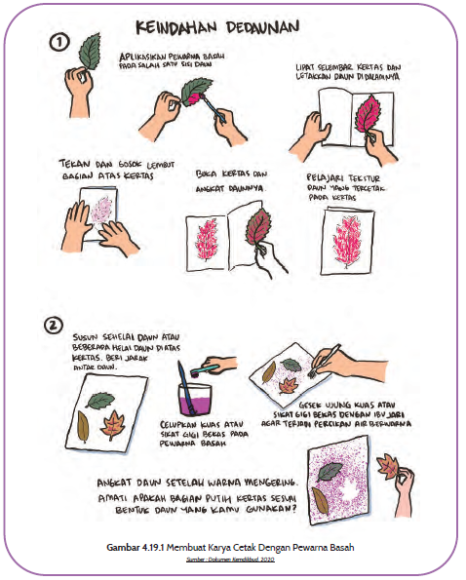

Nilai |  | Paraf Orang Tua

B. BAHAN BACAAN GURU & PESERTA DIDIK
BACAAN GURU

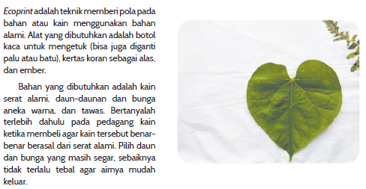
Gunakan kertas koran sebagai alas agar lantai tidak kotor, kemudian kain digelar di atasnya.
Letakkan daun yang anda pilih di atas kain. Posisi yang disarankan adalah tulang daun (bagian
bawah daun) bersentuhan dengan kain.
Letakkan daun di atas kain. Jika ingin memunculkan efek cermin, maka lipatlah kain
menutupi daun. Pola akan tambah pada bagian kain di bawah daun dan di atas daun. Namun,
apabila hanya ingin di satu sisi, gunakan potongan kain lain untuk menutupi daun sebelum
diketuk agar pola terbentuk dengan baik.
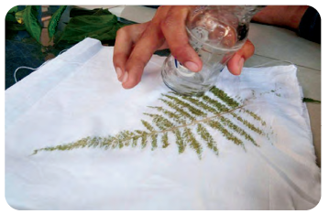

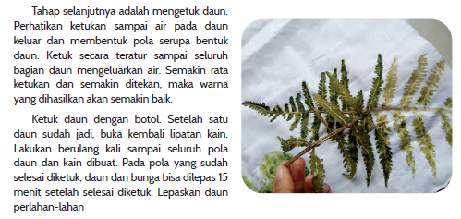
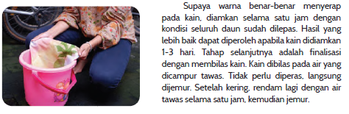
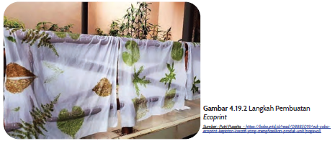

C. GLOSARIUM
- Membuat karya cetak dengan menggunakan pewarnabasah dan dedaunan yang mereka pilih.
D. DAFTAR PUSTAKA
Chapman, Laura H. 1985. Discover Art 2/Teacher’s Edition. Massachusetts: DavisPublication Inc.
Chapman, Laura H. 1987. Discover Art 1/Teacher’s Edition. Massachusetts: Davis PublicationInc.
Lowenfeld, Viktor dan W. Lambert Brittain. 1987. Creative and Mental Growth. New York:Macmillan.
Wachowiak, Frank dan Robert D. Clements. 2001. Emphasis Art: A Qualitative Art Programfor Elementary and Middle Schools. Michigan: Longman.
Wood, Chip. 1997. Yardsticks: Children in the Classroom Ages 4-14. USA: NortheastFoundation for Children.

